

|  |  |  |  |  |
| --- | --- | --- | --- | --- |
| ***Estudante:*** | | | | |
| ***Turma:9º*** | ***Turno: Matutino*** | ***Data de Aplicação:31/05/2022*** | | ***2º Bimestre*** |
| ***Prof. Max Garcia*** | | | ***Nota Final:*** | |
| ***INÍCIO: TÉRMINO:*** | | | | |
| ***QUESTÕES PARA O SIMULADO DE MATEMÁTICA 2*** | | | | |
| ***INSTRUÇÕES GERAIS***  1. Confira atentamente a construção da prova. Qualquer falha de impressão ou falta de folhas deve ser comunicada ao professor no prazo máximo de **15 (quinze) minutos.**  2. Inicie a prova identificando todas as páginas com seu **nome e turma.**  3. Resolva as questões nos locais correspondentes usando caneta com tinta azul ou preta. Responda a lápis somente quando determinado.  4. Utilize somente o material autorizado. É proibido o uso de qualquer tipo de corretivo; de aparelho celular.  5. Esta prova é individual. Ao término do tempo, levante o braço e aguarde o fiscal recolher a prova.  6. A posse e/ou uso de meios ilícitos para a execução da prova é(são) considerado(s) falta disciplinar grave, acarretando a atribuição de **grau ZERO.**  7. As questões indicadas com **\***são questões de desafio e correspondem a um ponto adicional.  8. Esta prova vale de **0 a 10 (dez)**  **9. Em provas de exatas é obrigatório apresentação do cálculo, para validação da questão. Caso não conste será anulada.** | | | | |

**SIMULADO**

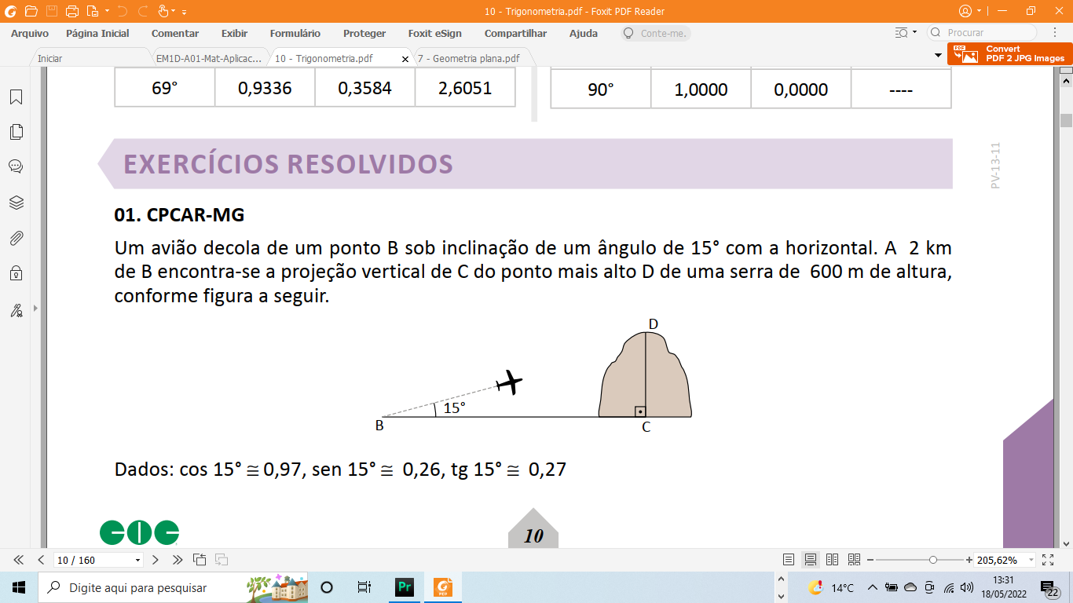**01.** Um avião decola de um ponto B sob inclinação de um ângulo de 15° com a horizontal. A 2 km de B encontra-se uma torre. A que altura estará quando sobrevoar essa torre?

a) 684 m.  
b) 540 m.  
c) 520 m.  
d) 280 m.

e) 194 m.

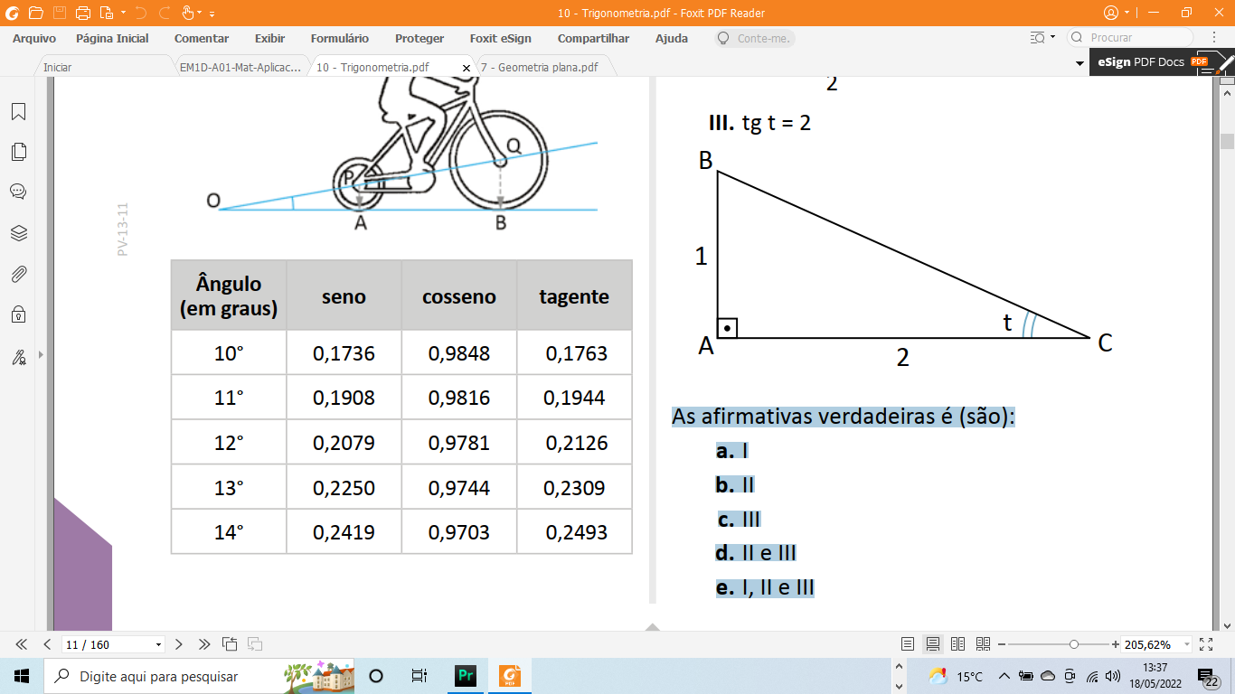**02.** No triângulo retângulo da figura temos:

I. tg (t) = ½   
II. sec t = $\frac{\sqrt{5}}{2}$  
III. tg t = 2

As afirmativas verdadeiras é (são):  
a) I  
b) II  
c) III  
d) II e III  
e) I, II e III

**03.** Na figura a seguir, o triângulo ABC é retângulo em B. O seno do ângulo BAC é:

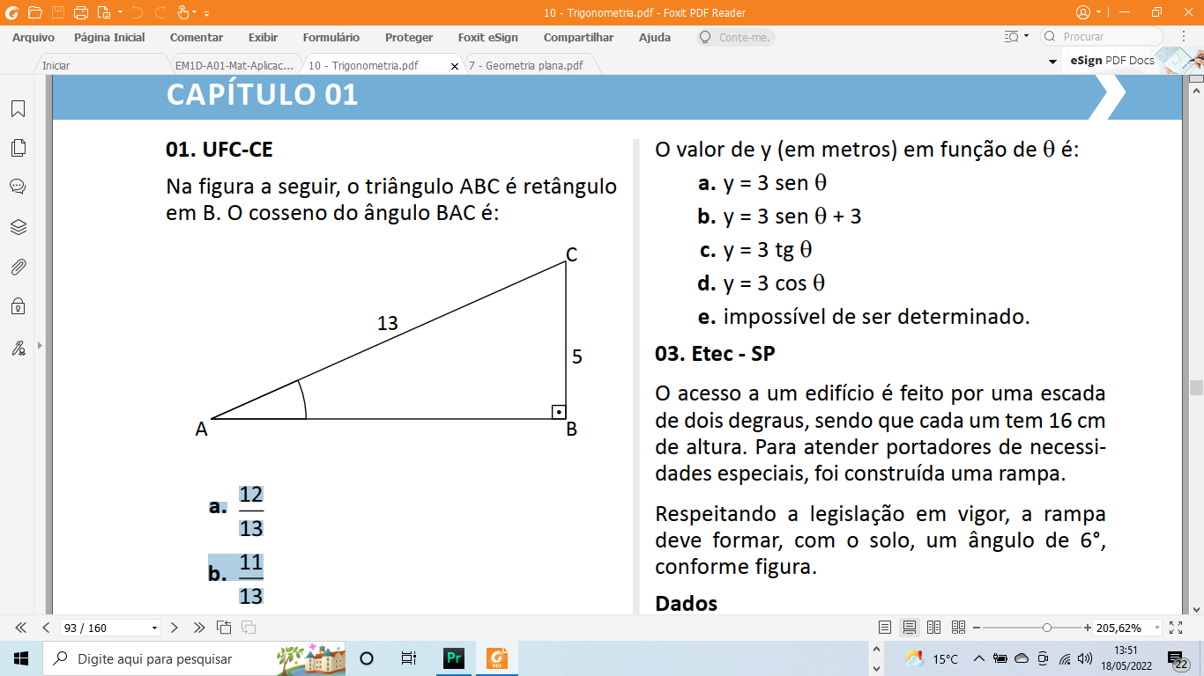a) 12/13  
b) 11/13  
c) 10/13  
d) 5/13  
e) 1/13